# *Сюжетно-ролевая игра в жизни ребёнка дошкольника.*

*Особое место в деятельности детей дошкольного возраста занимают игры, которые дети создают сами, это творческие или сюжетно-ролевые игры. В этих играх дети воспроизводят в ролях всё то, что они видят вокруг себя в жизни и деятельности взрослых. В игре дети начинают чувствовать себя частью коллектива, учатся справедливо оценивать действия и поступки своих товарищей и свои собственные. Увлекательные по сюжету, богатые по содержанию игры вызывают желание объединяться, формируют интерес к совместным играм, заставляют использовать наиболее рациональные приёмы для разрешения возникающих трудностей и устанавливать правильные взаимоотношения.*

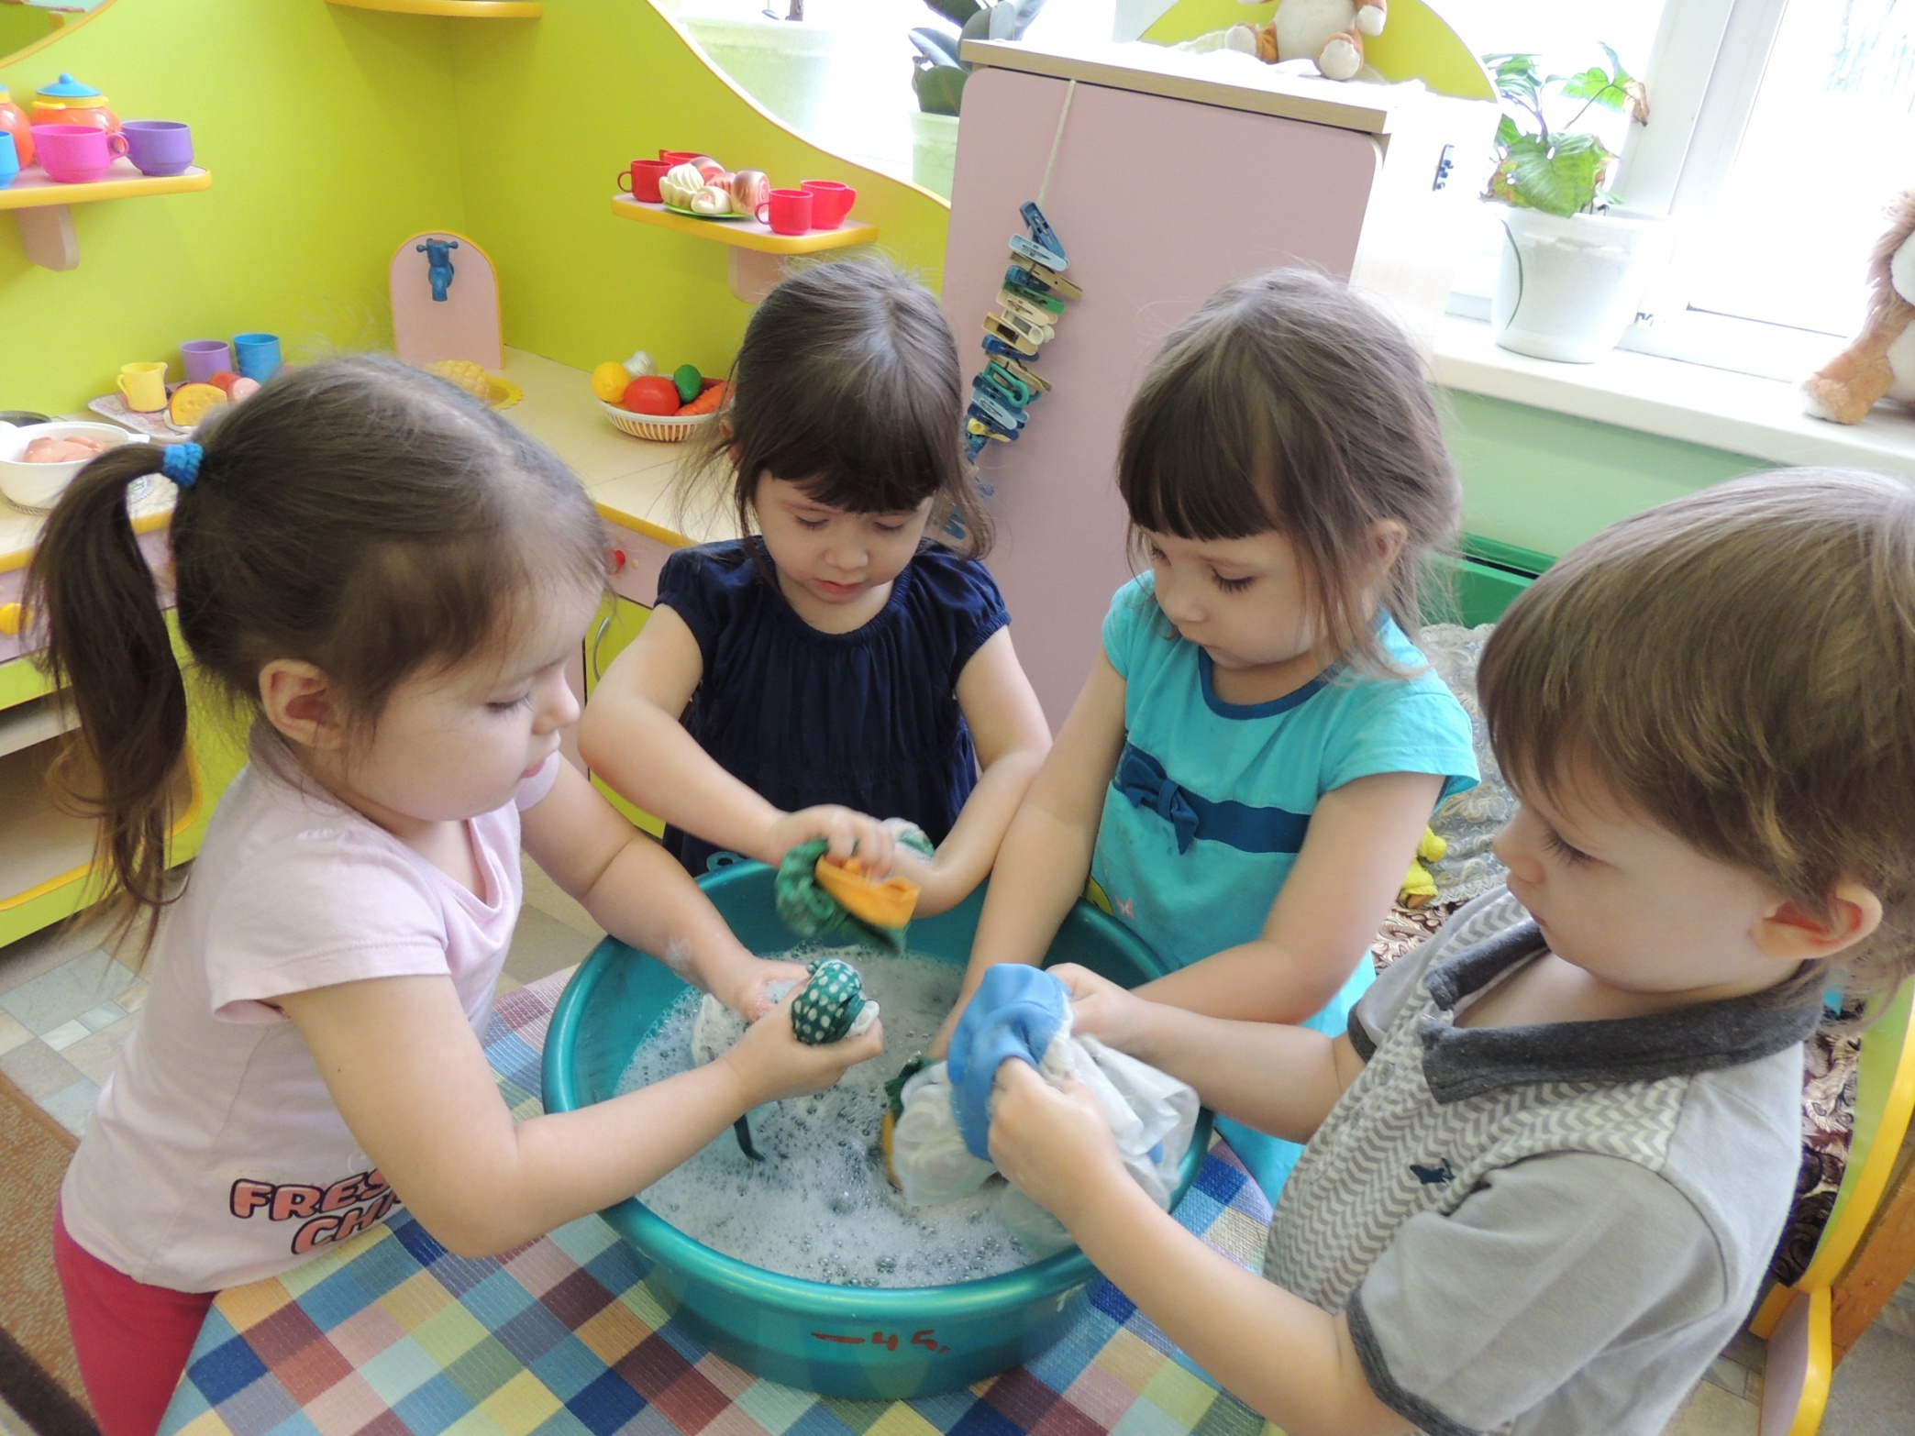

*Сюжетно-ролевые игры имеют большое значение в развитии каждого ребёнка, развивая его произвольное внимание, память, воображение, творчество. Через такую игру педагог выводит ребёнка во взрослую жизнь, учит думать, чувствовать, действовать, адаптироваться к меняющимся условиям, принимать решения в незнакомой ситуации.*

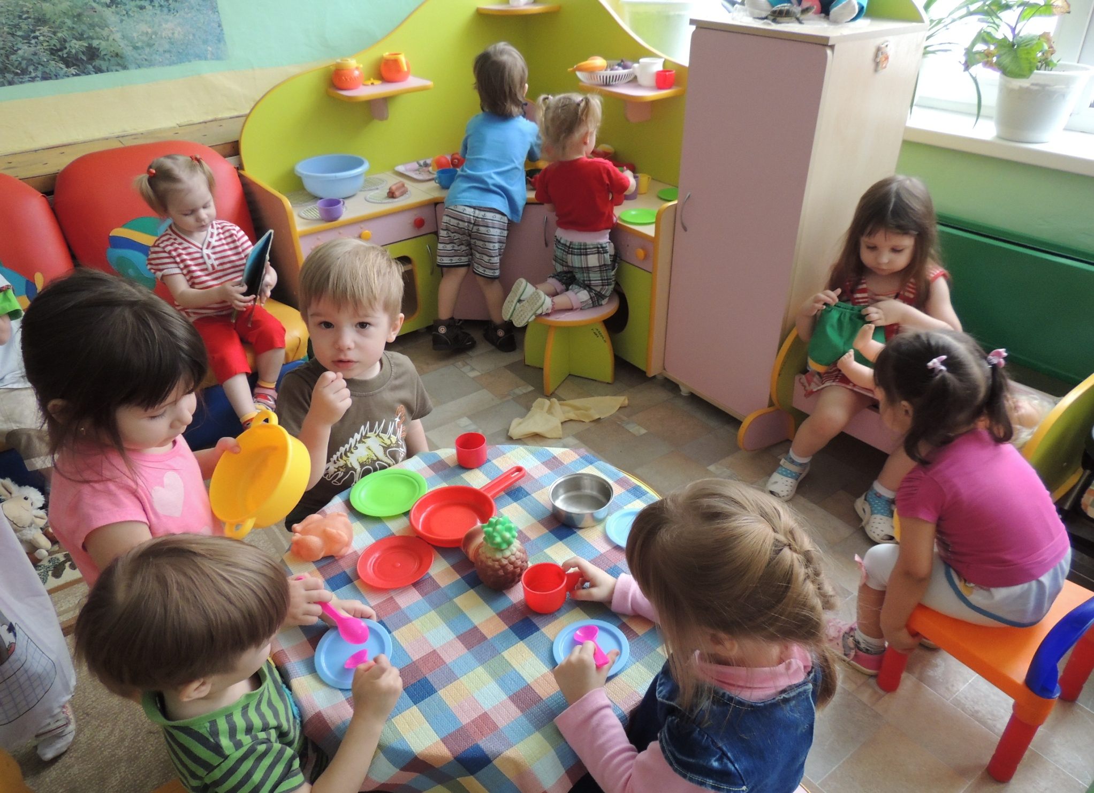

*Сюжетно-ролевая игра – подлинная социальная практика ребёнка, его реальная жизнь в обществе сверстников.*

**Сюжетно-ролевая игра «Семья».**

*Самая, пожалуй, древняя сюжетно-ролевая игра – это игра в «семью». Обычно ребенок сам начинает в нее играть, и от родителя требуется только ее контролировать, а также постараться понять, как он оценивает родителей и близких, не существуют ли какие-либо проблемы. Игра в «семью» уместна и для обычного семейного вечера, и для веселого времяпрепровождения с гостями. Для начала распределите роли между участниками. Причем папой может быть и 3-летний малыш, а настоящая мама может исполнять роль маленькой доченьки. Войти в роль помогут ролевые атрибуты: одежда, игрушки, личные вещи и т. д. Важно перед началом игры проговорить основные действия той или иной роли. Например, папа ходит на работу, помогает выполнять домашние дела, ремонтирует мебель, мастерит. Мама - хозяйка в доме, готовит еду, стирает, убирает, смотрит за детьми. Ребенок играет, ходит в детский сад, помогает маме, шалит. А еще в семье могут быть дедушка, бабушка, тетя, собака, кошка и т. д. В «Семью» можно играть по-разному. Все зависит от настроения и фантазии.*

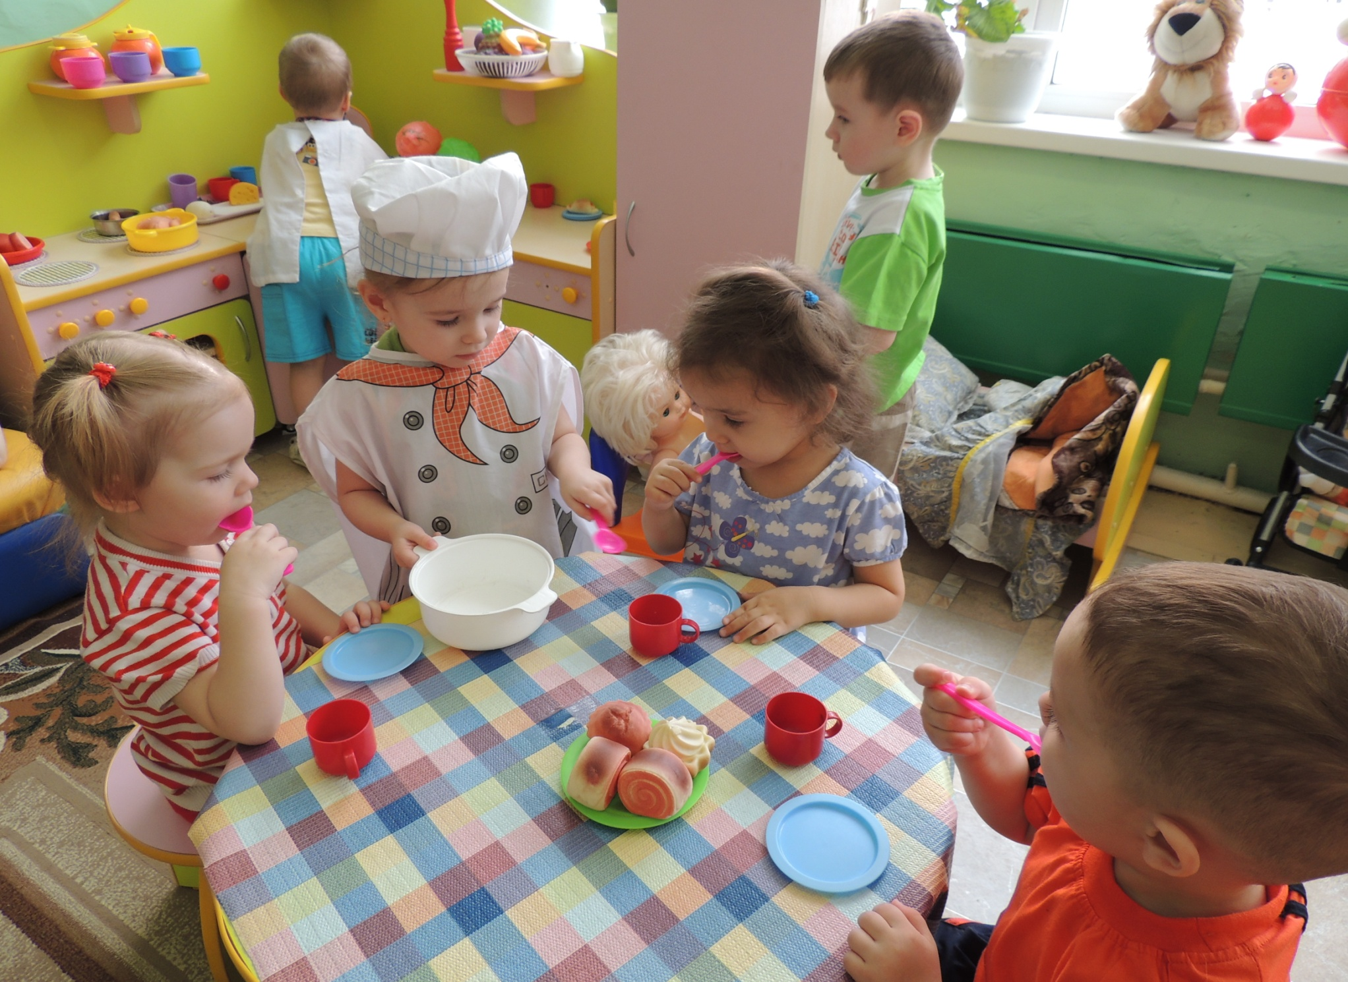

*Через ролевую игру ребенка можно знакомить с различными профессиями, особенно, если их представителем является кто-то из родителей. Классические примеры: игра в пожарных, врачей, милиционеров и прочее. Сюжетно-ролевую игру можно провести даже в самом ограниченном пространстве (например, в автомобиле, во время длинного путешествия). Для этого вам хватит … рук.*

*Вспомните: большой и средний палец – это ноги, а указательный голова. Раз-два, и человечки готовы, придумайте им роли и вперед, преодолевать самые разные препятствия. В этой игре большим плюсом является возможность физического контакта родителя с ребенком. С помощью исторических игр, например, в рыцарей, принцесс, и прочее, можно познакомить ребенка с другим миром, сформировать в нем вечные нравственные идеалы. Также очень важно помогать или хотя бы не препятствовать строительству домика для ребенка – под столом, накрытым тканью, из стульев – вариантов масса. Даже взрослым необходимо пространство для уединения, где можно чувствовать себя защищенным, дошкольнику же особенно это важно. Это место, которое он может осознавать как «свое», чего он ощутить не может, даже в собственной комнате. Сюжетно-ролевые игры могут помочь справиться с разными детскими страхами или неприятием чего-либо. Например, если ребёнок боится воды, то игра «купаем куклу» поможет справиться с этой проблемой. А с тем, кто вечером с трудом засыпает, поиграть в игру «львенок хочет спать». Если ребёнок не хочет ходить в садик, то в процессе игры «Детский сад» родители поймут, что именно не нравится их малышу. Стоит только внимательно понаблюдать за тем, как именно играет ребёнок: что он говорит от имени воспитательницы, няни, других детей. Таким образом вы обязательно узнаете, что же больше всего беспокоит малыша - тревожащая ситуация в игре обязательно проявится.*

***Организация ролевой игры***

*Попробуем обобщить и резюмировать все вышеизложенное в качестве коротких рекомендаций:*

*- старайтесь постепенно усложнять игры, чтобы ребенок развивался.*

*- создайте домашнюю систему игр с ребенком. В одни игры играет папа, в другие мама, в какие-то бабушки, дедушки, а в некоторые рекомендуется играть всей семьей.*

*- старайтесь даже в ролевую игру вносить элементы соперничества. Все дворовые ролевые игры – прятки, «войнушка», салки и другие – построены на своего рода борьбе. Дети, умеющие соревноваться, более дружелюбны!*

*- оказывайте внимание и уважение ко всем детским играм*

*- проявляйте инициативу и желание участвовать в игре.*

*- сопереживайте чувствам ребенка*

*- папам необходимо минимум 20 минут в день играть с ребенком.*

*- место для ролевой игры принципиального значения не имеет.*

*- игры должны периодически повторяться, чтобы ребенок понял, чему он научился.*

*Наверняка, у каждого из вас дома столько игрушек , что пора открывать свой магазин игрушек. Все игрушки можно использовать в сюжетно-ролевых играх . Но игрушки стоят денег, и порой не маленьких , скажите вы . Поэтому необходимо соблюдать следующее правило:*

***Игрушки надо выбирать, а не собирать!****Естественно, вы не сможете не купить своему ребёнку какие-то игрушки. Но при желании все игрушки можно сделать своими руками и выглядеть для ребёнка они будут не менее красивыми и ценными, чем купленные в магазине. Включайте свою фантазию - и у вас всё получится. Во-первых, папа из обрезков дерева может изготовить великолепную кукольную мебель, смастерить машинку, во-вторых, мама может пошить из остатков пряжи или ткани великолепную куклу и одежду для неё, в-третьих, лото и головоломки можно вырезать самим из газет и журналов. С одной стороны, это экономия бюджета, а с другой - хорошая возможность сплочения семьи. Хотелось бы остановиться ещё на одном моменте - выборе игрушек.*

*Если вы хотите купить своему ребёнку новую игрушку, руководствуйтесь 4-мя правилами****.***

***Игрушка должна быть:***

1. *Безопасной (просмотрите качество изготовления, материал из которого она сделана)*
2. *Эстетичной на вид*
3. *Соответствовать возрасту*
4. *Многофункциональной (чем больше действий ребёнок сможет выполнить с игрушкой, тем лучше; естественно это не касается погремушек для малышей)*

*В заключении необходимо напомнить вам, дорогие родители, что никакая, даже самая лучшая игрушка, не может заменить живого общения с любимыми папой и мамой!*

***Играйте со своими детьми , ведь от этого вы только выигрываете!***